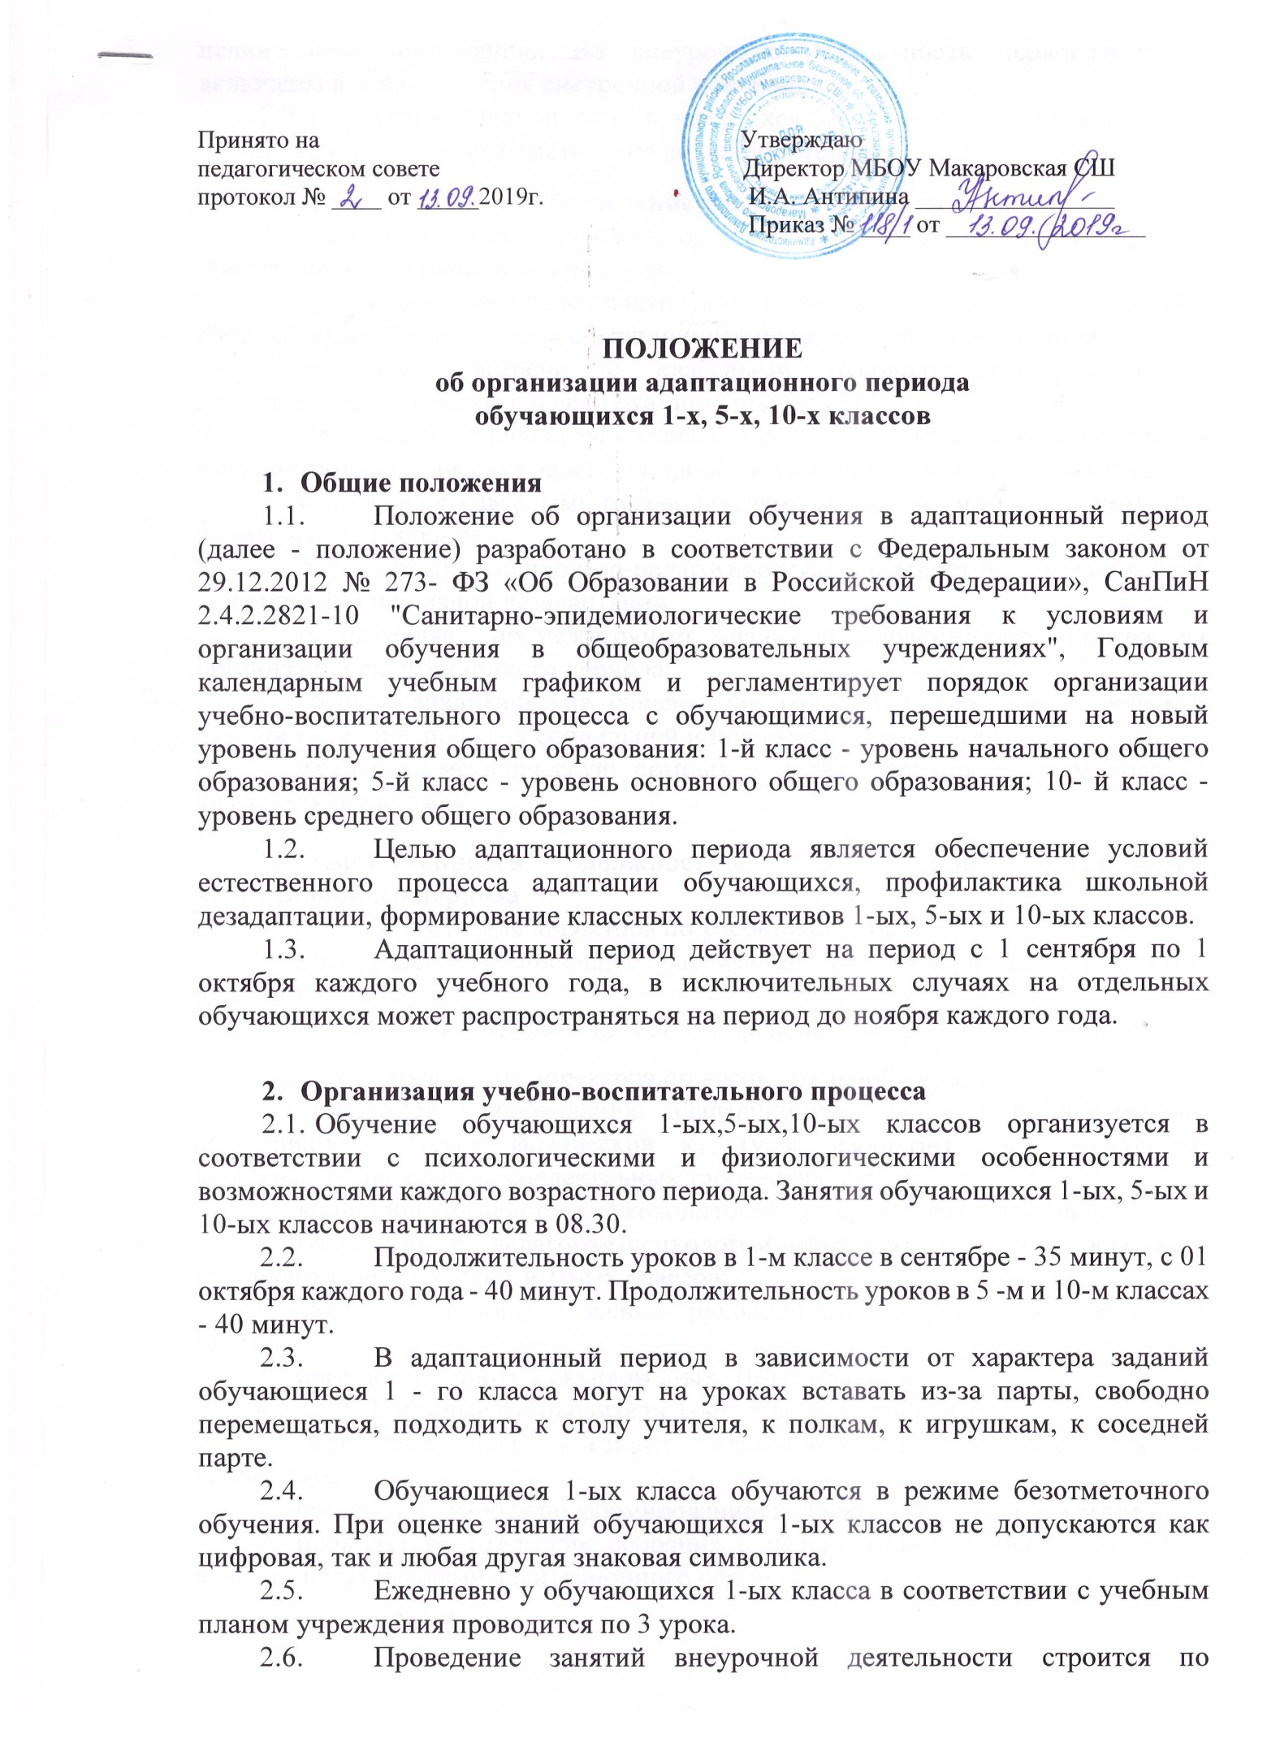

Принято на Утверждаю
педагогическом совете Директор МБОУ Макаровская СШ
протокол № ____ от _____2019г. И.А. Антипина ________________
Приказ № ____ от ________________

ПОЛОЖЕНИЕ
об организации адаптационного периода
обучающихся 1-х, 5-х, 10-х классов

- Общие положения
  - Положение об организации обучения в адаптационный период (далее - положение) разработано в соответствии с Федеральным законом от 29.12.2012 № 273- ФЗ «Об Образовании в Российской Федерации», СанПиН 2.4.2.2821-10 "Санитарно-эпидемиологические требования к условиям и организации обучения в общеобразовательных учреждениях", Годовым календарным учебным графиком и регламентирует порядок организации учебно-воспитательного процесса с обучающимися, перешедшими на новый уровень получения общего образования: 1-й класс - уровень начального общего образования; 5-й класс - уровень основного общего образования; 10- й класс - уровень среднего общего образования.
  - Целью адаптационного периода является обеспечение условий естественного процесса адаптации обучающихся, профилактика школьной дезадаптации, формирование классных коллективов 1-ых, 5-ых и 10-ых классов.
  - Адаптационный период действует на период с 1 сентября по 1 октября каждого учебного года, в исключительных случаях на отдельных обучающихся может распространяться на период до ноября каждого года.
- Организация учебно-воспитательного процесса
  - Обучение обучающихся 1-ых,5-ых,10-ых классов организуется в соответствии с психологическими и физиологическими особенностями и возможностями каждого возрастного периода. Занятия обучающихся 1-ых, 5-ых и 10-ых классов начинаются в 08.30.
  - Продолжительность уроков в 1-м классе в сентябре - 35 минут, с 01 октября каждого года - 40 минут. Продолжительность уроков в 5 -м и 10-м классах - 40 минут.
  - В адаптационный период в зависимости от характера заданий обучающиеся 1 - го класса могут на уроках вставать из-за парты, свободно перемещаться, подходить к столу учителя, к полкам, к игрушкам, к соседней парте.
  - Обучающиеся 1-ых класса обучаются в режиме безотметочного обучения. При оценке знаний обучающихся 1-ых классов не допускаются как цифровая, так и любая другая знаковая символика.
  - Ежедневно у обучающихся 1-ых класса в соответствии с учебным планом учреждения проводится по 3 урока.
  - Проведение занятий внеурочной деятельности строится по нелинейному расписанию. Во внеурочную деятельность первоклассников включены все направления внеурочной деятельности.
  - При оценке знаний обучающихся 5-ых классов в адаптационный период не выставляется отметка «неудовлетворительно».
- Психологическое обеспечение адаптационного периода
3.1 Педагог-психолог учреждения в рамках психолого -педагогического обеспечения адаптационного периода:
- организует семинары-практикумы с целью помочь педагогическим работникам осознать смысл адаптационного периода и принять его идеи;
- организует встречи с классными руководителями во время адаптационного периода с целью оказания поддержки;
- проводит совещания групп классных руководителей с целью определения психолого-педагогических задач для продолжения работы с конкретным классом;
- совместно с классными руководителями готовит первое в учебном году родительское собрание;
- осуществляет психолого-педагогическую диагностику предпосылок социальной и школьной дезадаптации;
- осуществляет промежуточный анализ и корректировку программы организации адаптационного периода;
- готовит аналитические справки по итогам психолого-педагогической диагностики, предпосылок социальной и школьной дезадаптации;
- оказывает методическую помощь в целях изучения и формирования классного коллектива.
- Ответственность должностных лиц при организации адаптационного периода
  - Заместитель директора по учебной работе:
- обеспечивает специальное расписание для 1-ых классов с учётом динамической паузы;
- организует контроль за качеством преподавания учебных дисциплин.
  - Заместитель директора по воспитательной работе:
- привлекает к проведению адаптационного периода педагогических работников (учителей физической культуры, изобразительного искусства, музыки) для проведения коллективных творческих дел;
- координирует действия руководителей кружков и факультативов;
- совместно с педагогом-психологом проводит семинары классных руководителей 1-ых, 5-ых и 10-ых классов;
- оказывает помощь классным руководителям в формировании актива класса;
- организует работу с активом 5-ых, 10-ых классов.
  - Классные руководители 1-ых, 5-ых и 10-ых классов:
- составляют социальный портрет класса на основе результатов изучения коллектива;
- организуют работу по формированию коллектива класса и его актива;
- проводят родительские собрания с целью ознакомления родителей с итогами и материалами адаптационного периода.

- Взаимодействие в адаптационный период
  - В адаптационный период классные руководители 1-ых, 5-ых, 10-ых классов активно взаимодействуют с родителями обучающихся, социальным педагогом, медсестрой, педагогом-психологом, администрацией и другими специалистами в целях всестороннего изучения личности обучающихся указанных классов и выявления социальных условий.
  - Планирование воспитательной работы классного руководителя строится в соответствии с особенностями класса, особое внимание уделяется индивидуальной работе с обучающимися, которые требуют повышенного педагогического внимания.

